WOJSKOWA AKADEMIA TECHNICZNA

LABORATORIUM

GRAFIKA KOMPUTEROWA

Stopień, imię i nazwisko słuchacza
Grupa szkoleniowa
Stopień, imię i nazwisko prowadzącego
Grzegorz Pol
I7X3S1
dr inż. Marek Salamon
Data wykonania ćwiczenia
26.11.2008 r.

SPRAWOZDANIE
Z
PRACY LABORATORYJNEJ
NR 2

Temat: | Modelowanie prostych obiektów przy pomocy prymitywów.
  - Zadania
Podczas zajęć laboratoryjnych należało wykonać zadanie o poniższej treści:
- Stworzyć pierścień o przekroju w kształcie rombu o boku 5, gdzie kąt α=30°, a promień wewnętrzny wynosi 10 za pomocą trybu modelowania GL_QUADS
- Program ponadto powinien mieć możliwość zmiany liczby podziałów bryły, odległości obserwatora oraz jego orientacji.

  - Tryb modelowania GL_QUADS
Tryb modelowania GL_QUADS oczekuje od nas podania 4 wierzchołków, które następnie połączy w czworokątny prymityw.

  - Cel zadania
Celem zajęć laboratoryjnych było zbudowanie obiektu widocznego na poniższym rysunku
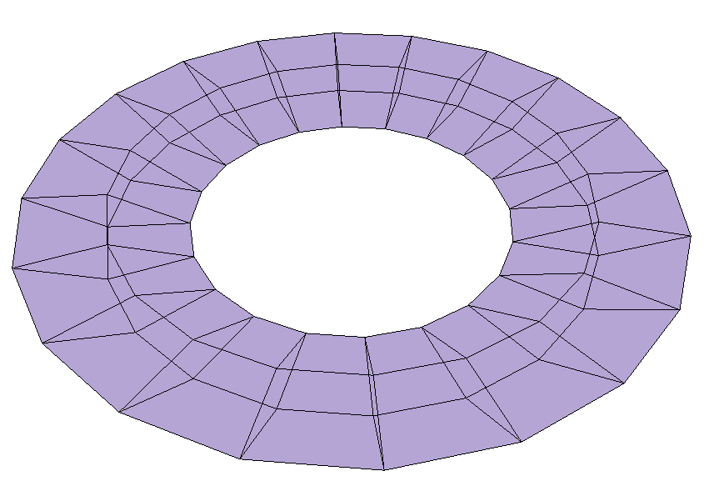
  - Obliczenia
Kluczem do zrealizowania zadania było rozwiązanie zadania geometrycznego gdzie a=5, α=30° a r_w=10.
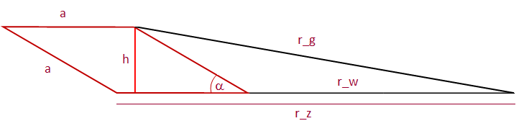

Po wykonanych przeze mnie obliczeń geometrycznych otrzymałem następujące wyniki:
r_g = 14.546, r_z = 15.000, h = 2.500
Powyższe dane zapisałem jako stałe na początku programu. W ten sposób nie występują one bezpośrednio w funkcjach, co ułatwia nam w przyszłości bardzo szybką możliwość dostosowania rombu do naszych potrzeb.

  - Etapy realizacji pierścienia
Modelowanie obiektu w moim programie oparte jest na czterech pętlach for, których iteracja zależy od liczby podziałów jaką sobie życzy obserwator. Każda z tych pętli odpowiedzialna jest za stworzenie pojedynczej ściany a więc pętla:
for(i=0;i*dAlpha<=360;i++){
glBegin(GL_QUADS);
glVertex3f(r_w*cos(DEG2RAD(i*dAlpha)), 0, r_w*sin(DEG2RAD(i*dAlpha)));
glVertex3f(r_z*cos(DEG2RAD(i*dAlpha)), 0, r_z*sin(DEG2RAD(i*dAlpha)));
i++;
glVertex3f(r_z*cos(DEG2RAD(i*dAlpha)), 0, r_z*sin(DEG2RAD(i*dAlpha)));
glVertex3f(r_w*cos(DEG2RAD(i*dAlpha)), 0, r_w*sin(DEG2RAD(i*dAlpha)));
i--;
glEnd();
}

odpowiedzialna jest za utworzenie podstawy danego rombu. Warto w tym miejscu nadmienić zasadę oraz cel działania funkcji DEG2RAD. Wspomniana funkcja jak sama nazwa wskazuje odpowiedzialna jest za zamianę stopni na radiany. W ten sposób bezproblemowe staje się, użycie funkcji trygonometrycznych w pętlach. Wizualizacje modelu po wykonaniu pierwszej pętli przedstawiam poniżej:
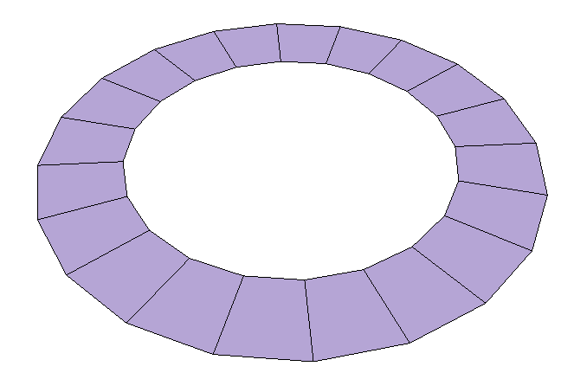
Drugi etap tworzenia naszego modelu polega na stworzeniu wewnętrznej ściany bocznej pierścienia. Warto wspomnieć, że rysujemy pierścień za pomocą czworokątów, a jego ściany będą tylko imitowały kształty okręgu. Im więcej operator zażyczy sobie boków, tym uzyskiwany efekt będzie coraz lepszy. Druga pętla for wygląda następująco:

for(i=0;i*dAlpha<=360;i++){
glBegin(GL_QUADS);
glVertex3f(r_w*cos(DEG2RAD(i*dAlpha)), 0, r_w*sin(DEG2RAD(i*dAlpha)));
glVertex3f(r_g*cos(DEG2RAD(i*dAlpha)), h, r_g*sin(DEG2RAD(i*dAlpha)));
i++;
glVertex3f(r_g*cos(DEG2RAD(i*dAlpha)), h, r_g*sin(DEG2RAD(i*dAlpha)));
glVertex3f(r_w*cos(DEG2RAD(i*dAlpha)), 0, r_w*sin(DEG2RAD(i*dAlpha)));
i--;
glEnd();
}

Jak widać w tej funkcji użyliśmy obliczoną przez nas wcześniej wartość r_g. Warto zauważyć, że dwa punkty w drugiej pętli for już wystąpiły przy tworzeniu podstawy. Wizualizacje już dwóch połączonych ze sobą ścian zamieszczam poniżej:
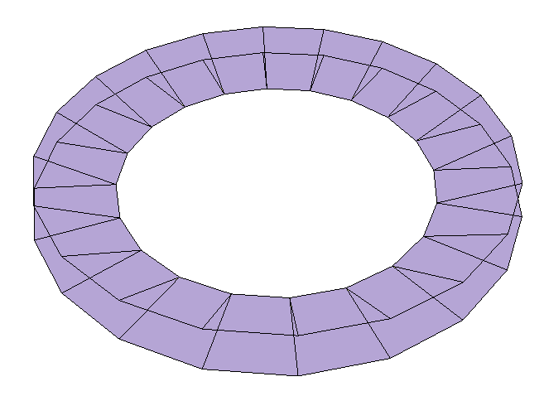
Trzecia pętla for będzie odpowiadała za drugą ścianę boczną, tym razem zewnętrzną. Jest ona bliźniaczo podobna do poprzedniej, gdyż jest przesunięta o długość ściany rombu a. Kod wygląda następująco:
for(i=0;i*dAlpha<=360;i++){
glBegin(GL_QUADS);
glVertex3f((r_w+a)*cos(DEG2RAD(i*dAlpha)), 0,(r_w+a)*sin(DEG2RAD(i*dAlpha)));
glVertex3f((r_g+a)*cos(DEG2RAD(i*dAlpha)), h, (r_g+a)*sin(DEG2RAD(i*dAlpha)));
i++;
glVertex3f((r_g+a)*cos(DEG2RAD(i*dAlpha)), h, (r_g+a)*sin(DEG2RAD(i*dAlpha)));
glVertex3f((r_w+a)*cos(DEG2RAD(i*dAlpha)), 0, (r_w+a)*sin(DEG2RAD(i*dAlpha)));
i--;
glEnd();
}
W tym wypadku także widzimy, że dwa z czterech wierzchołków zostały już użyte w podstawie. Efekt połączenia trzech ścian zamieszczam poniżej:
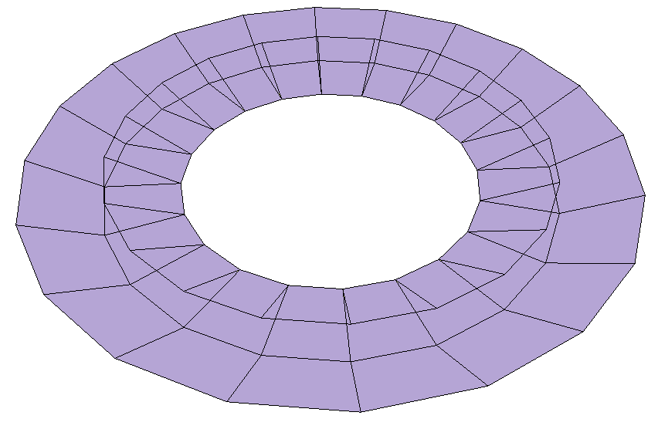
Ostatni etap polega na połączeniu wszystkich czterech wierzchołków, które nie wystąpiły dwukrotnie czyli są połączone tylko raz. W ten sposób za pomocą ostatniej pętli for tworzymy górną podstawę naszego rombu i całego pierścienia:
for(i=0;i*dAlpha<=360;i++){
glBegin(GL_QUADS);
glVertex3f(r_g*cos(DEG2RAD(i*dAlpha)), h, r_g*sin(DEG2RAD(i*dAlpha)));
glVertex3f((r_g+a)*cos(DEG2RAD(i*dAlpha)), h, (r_g+a)*sin(DEG2RAD(i*dAlpha)));
i++;
glVertex3f((r_g+a)*cos(DEG2RAD(i*dAlpha)), h, (r_g+a)*sin(DEG2RAD(i*dAlpha)));
glVertex3f(r_g*cos(DEG2RAD(i*dAlpha)), h, r_g*sin(DEG2RAD(i*dAlpha)));
i--;
glEnd();
}
Efekt wizualny jak widać poniżej jest zgodny z tym co zamierzaliśmy osiągnąć. Cel został zrealizowany:
  - Obsługa modelu przez użytkownika

Program zgodnie z zadaniem powinien mieć możliwość zmiany liczby podziałów, obrotu bryły w trzech kierunkach oraz oddalania i przybliżania. Zrealizowałem to przy pomocy funkcji ObsługaKlawiatury, która to pobiera wciśnięty klawisz, a następnie sprawdza czy została mu przypisana konkretna akcja.
void ObslugaKlawiatury(unsigned char klawisz, int x, int y){
if (klawisz == '+')
if(n<=60)
n++;
if (klawisz == '-')
if(n>3)
n--;
if (klawisz == 'r')
odleglosc++;
if (klawisz == 'f')
odleglosc--;
if (klawisz == 'e')
os_Y--;
if (klawisz == 'd')
os_Y++;
if (klawisz == 'w')
os_X++;
if (klawisz == 's')
os_X--;
if (klawisz == 'q')
os_Z++;
if (klawisz == 'a')
os_Z--;
if (klawisz == 27)
exit(0);
}
Każda z tych pętli wygląda podobnie. Jedynym wyjątkiem są dwa if-y, odpowiedzialne za ilość podziałów. Użyłem tam zagnieżdżonych pętli w celu zabezpieczanie się przed tym aby użytkownik przypadkiem nie chciał zmodyfikować ilość ścian bocznych poniżej trzech (byłby to bezsens – gdyż dopiero trzy ściany dają nam pierwszą figurę – trójkąt), a także aby nie obciążał zbytnio komputera zmuszając go do rysowania zbyt wielu prymitywów.

  - Wnioski
Postawione zadania z pkt. 1 zostały tutaj przeze mnie poprawnie zrealizowane. Uniknąłem tutaj błędu, który popełniłem podczas zajęć laboratoryjnych, a mianowicie górną podstawę zrealizowałem jako połączenie punktów wcześniej narysowanych, nie sugerując się już wyliczeniami matematycznymi. W ten sposób wszystkie ściany są ze sobą idealnie złączone.
Warto zauważyć, że w OpenGL-u każdy model składa się z prostych prymitywów, które jednak przy większej ilości potrafią w bardzo dobry sposób imitować nawet bardzo skomplikowane figury. Ponadto ciekawym pomysłem na ożywienie modelu jest możliwość ingerencji w niego przez użytkownika.

